**4. GESTIÓN DEL VALOR GANADO (CONTROL DEL COSTO, CRONOGRAMA Y ALCANCE)**

La **Gestión del Valor Ganado (EVM, *Earned Value Management*)** es una herramienta de control que integra **alcance, cronograma y costos** para evaluar el desempeño real del proyecto frente a lo planificado.  
Permite calcular indicadores que muestran si el proyecto avanza según lo programado, si está retrasado o adelantado, y si se encuentra dentro o fuera del presupuesto.

Para su cálculo se utilizan tres valores principales:

* **PV (Planned Value – Valor Planificado):** valor del trabajo que se debía haber completado hasta la fecha de corte según el plan.
* **EV (Earned Value – Valor Ganado):** valor del trabajo realmente ejecutado, medido en términos del presupuesto autorizado.
* **AC (Actual Cost – Costo Real):** gasto efectivamente incurrido para el trabajo ejecutado hasta la fecha de corte.

De estos se derivan indicadores de desempeño:

* **CV (Cost Variance – Variación de Costo) = EV – AC**
* **SV (Schedule Variance – Variación de Cronograma) = EV – PV**
* **CPI (Cost Performance Index – Índice de Desempeño de Costos) = EV / AC**
* **SPI (Schedule Performance Index – Índice de Desempeño de Cronograma) = EV / PV**

**Datos base del proyecto**

* **Inversión inicial (BAC):** $240.178.500
* **Horizonte de evaluación:** 5 años
* **Flujos netos esperados:**
  + Año 1: $130.000.000
  + Año 2: $143.000.000
  + Año 3: $157.300.000
  + Año 4: $173.030.000
  + Año 5: $190.333.000
* **Flujo total esperado (años 1–5):** $793.663.000

Se asume que el avance planificado se distribuye de forma lineal a lo largo de los 5 años (20 % por año).  
El **costo real (AC)** se aproxima como el 95 % del EV, considerando que la empresa ha logrado ciertos ahorros en ejecución (dato que puede sustituirse por el AC real si se dispone).

|  |  |  |  |  |  |  |  |  |
| --- | --- | --- | --- | --- | --- | --- | --- | --- |
| **Año** | **% Planificado** | **PV (USD)** | **EV (USD)** | **AC (USD)** | **CV (EV–AC)** | **SV (EV–PV)** | **CPI (EV/AC)** | **SPI (EV/PV)** |
| 1 | 20% | 48.035.700 | 39.340.633 | 37.373.602 | 1.967.032 | –8.695.067 | 1,05 | 0,82 |
| 2 | 40% | 96.071.400 | 82.615.330 | 78.484.563 | 4.130.767 | –13.456.070 | 1,05 | 0,86 |
| 3 | 60% | 144.107.100 | 130.217.496 | 123.706.621 | 6.510.875 | –13.889.604 | 1,05 | 0,9 |
| 4 | 80% | 192.142.800 | 182.379.967 | 173.260.969 | 9.118.998 | –9.762.833 | 1,05 | 0,95 |
| 5 | 100% | 240.178.500 | 240.178.500 | 228.169.575 | 12.008.925 | 0 | 1,05 | 1 |

**Análisis de resultados**

1. **Costo:**
   * El índice **CPI > 1** en todos los cortes (≈ 1,05).
   * Esto indica que el proyecto gasta menos de lo presupuestado para generar el mismo valor → existe **eficiencia en costos**.
2. **Cronograma:**
   * En los años 1, 2 y 3, el índice **SPI < 1** (0,82–0,90), lo que indica **retraso en la ejecución** respecto al plan.
   * Sin embargo, en el año 5 el SPI llega a **1,00**, mostrando que al cierre el proyecto logra recuperar el tiempo y cumplir el 100 % planificado.
3. **Rentabilidad:**
   * El **VPN proyectado es positivo ($130 millones)** con una TIR del 54 %, muy superior al WACC (8,60 %).
   * Esto confirma que el proyecto es **altamente rentable** para los inversionistas, aun considerando los retrasos temporales en la ejecución.

**4.1 Valor Planificado (PV)**

El valor planificado (PV) corresponde a la estimación del costo del trabajo que se debería haber ejecutado en cada periodo de tiempo según la línea base del proyecto. Este indicador permite visualizar cómo se distribuirán los costos planificados de acuerdo con el cronograma establecido, mostrando el avance financiero esperado del proyecto.

En la siguiente tabla se presenta la distribución del PV por meses, agrupando las actividades principales del proyecto:

|  |  |  |  |  |  |  |  |
| --- | --- | --- | --- | --- | --- | --- | --- |
| **Actividad** | **Mes 1** | **Mes 2** | **Mes 3** | **Mes 4** | **Mes 5** | **Mes 6** | **Total** |
| 1. Planificación del proyecto | 5.161.710 | 808.590 | 0 | 0 | 0 | 0 | 5.970.300 |
| 2. Análisis y diseño de requisitos | 0 | 2.764.150 | 5.818.240 | 3.491.200 | 2.889.500 | 2.926.950 | 17.890.040 |
| 3. Diseño técnico | 0 | 0 | 6.542.185 | 6.643.785 | 4.566.105 | 2.838.500 | 20.590.575 |
| 4. Desarrollo y funcionalidad | 0 | 0 | 17.222.090 | 34.489.500 | 27.156.790 | 0 | 78.868.380 |
| 5. Pruebas y calidad | 0 | 0 | 6.923.500 | 31.727.200 | 31.900.640 | 0 | 70.551.340 |
| 6. Viabilidad económica y financiera | 0 | 0 | 0 | 8.466.100 | 9.047.550 | 0 | 17.513.650 |
| 7. Despliegue e implementación | 0 | 0 | 0 | 0 | 7.089.820 | 7.025.600 | 14.115.420 |
| 8. Soporte y mantenimiento | 0 | 0 | 0 | 0 | 3.699.325 | 10.569.470 | 14.268.795 |
| **Total proyecto** | 5.161.710 | 3.572.740 | 36.506.015 | 84.818.785 | 86.349.770 | 23.360.520 | 240.178.500 |
| **Acumulado (PV)** | 5.161.710 | 8.734.450 | 45.240.465 | 130.059.250 | 216.409.020 | 240.178.500 | - |
| **% Acumulado** | 2.15% | 3.64% | 18.83% | 54.16% | 90.12% | 100% | - |

De acuerdo con la tabla, se observa que el proyecto inicia con un **2,15% de valor planificado en el Mes 1**, alcanzando un **54,16% en el Mes 4**, y finalmente llega al **100% del valor total en el Mes 6**.

Este análisis constituye la **línea base de costos** contra la cual se evaluará el rendimiento del proyecto en los apartados posteriores (EV y AC).

**4.2 Costo Real (AC)** :

El **Costo Real (AC)** representa el gasto real efectuado en cada actividad del proyecto, de acuerdo con la ejecución en campo.  
A diferencia del Valor Planificado (PV), que corresponde a lo presupuestado, el AC refleja las erogaciones efectivas en cada periodo, lo cual permite comparar la eficiencia del uso de los recursos.

En la tabla se observa que el costo real sigue de cerca al valor planificado, con ligeras variaciones atribuibles a ajustes operativos, optimización de recursos y pequeñas desviaciones en la ejecución.  
Al finalizar el proyecto, el costo real acumulado asciende a **$240.300.000**, lo cual representa una ligera variación frente al presupuesto total de **$240.178.500**, manteniendo la rentabilidad del proyecto dentro de un rango aceptable.

|  |  |  |  |  |  |  |  |
| --- | --- | --- | --- | --- | --- | --- | --- |
| **Actividad** | **Mes 1** | **Mes 2** | **Mes 3** | **Mes 4** | **Mes 5** | **Mes 6** | **Total** |
| 1. Planificación del proyecto | 5.000.000 | 900.000 | 0 | 0 | 0 | 0 | 5.900.000 |
| 2. Análisis y diseño de requisitos | 0 | 2.600.000 | 5.900.000 | 3.600.000 | 3.000.000 | 2.800.000 | 17.900.000 |
| 3. Diseño técnico | 0 | 0 | 6.400.000 | 6.700.000 | 4.500.000 | 2.900.000 | 20.500.000 |
| 4. Desarrollo y funcionalidad | 0 | 0 | 17.000.000 | 35.000.000 | 27.500.000 | 0 | 79.500.000 |
| 5. Pruebas y calidad | 0 | 0 | 7.000.000 | 31.500.000 | 31.700.000 | 0 | 70.200.000 |
| 6. Viabilidad económica y financiera | 0 | 0 | 0 | 8.500.000 | 9.000.000 | 0 | 17.500.000 |
| 7. Despliegue e implementación | 0 | 0 | 0 | 0 | 7.200.000 | 7.000.000 | 14.200.000 |
| 8. Soporte y mantenimiento | 0 | 0 | 0 | 0 | 3.700.000 | 10.600.000 | 14.300.000 |
| **Total proyecto** | 5.000.000 | 3.500.000 | 36.300.000 | 85.300.000 | 86.900.000 | 23.300.000 | 240.300.000 |
| **Acumulado (AC)** | 5.000.000 | 8.500.000 | 44.800.000 | 130.100.000 | 217.000.000 | 240.300.000 | - |
| **% Acumulado** | 2.08% | 3.54% | 18.65% | 54.17% | 90.36% | 100% | - |

**4.3 PV vs AC**

el **Valor Planificado (PV)** y el **Costo Real (AC)**.  
El análisis evidencia que el proyecto mantiene un nivel de ejecución muy cercano a lo previsto.  
En los primeros meses, los costos reales fueron ligeramente menores al plan, lo que refleja un uso eficiente de los recursos.  
En la fase de construcción se presentaron pequeños sobrecostos puntuales (debido a ajustes técnicos), sin embargo, al finalizar la ejecución, el costo real acumulado (**$158.500.000**) se mantiene dentro del rango presupuestado frente al plan (**$160.178.500**).

Esto permite concluir que el proyecto se ejecuta con una **variación mínima y controlada**, asegurando la rentabilidad y viabilidad del mismo.

|  |  |  |  |  |  |  |  |
| --- | --- | --- | --- | --- | --- | --- | --- |
|  | **Mes 1** | **Mes 2** | **Mes 3** | **Mes 4** | **Mes 5** | **Mes 6** | **Total** |
| PV (plan) | 15.000.000 | 30.000.000 | 70.000.000 | 110.000.000 | 150.000.000 | 160.178.500 | 160.178.500 |
| AC (real) | 12.000.000 | 26.000.000 | 68.000.000 | 111.000.000 | 149.000.000 | 158.500.000 | 158.500.000 |
| **PV – AC** | **3.000.000** | **4.000.000** | **2.000.000** | **–1.000.000** | **1.000.000** | **1.678.500** | **10.678.500** |

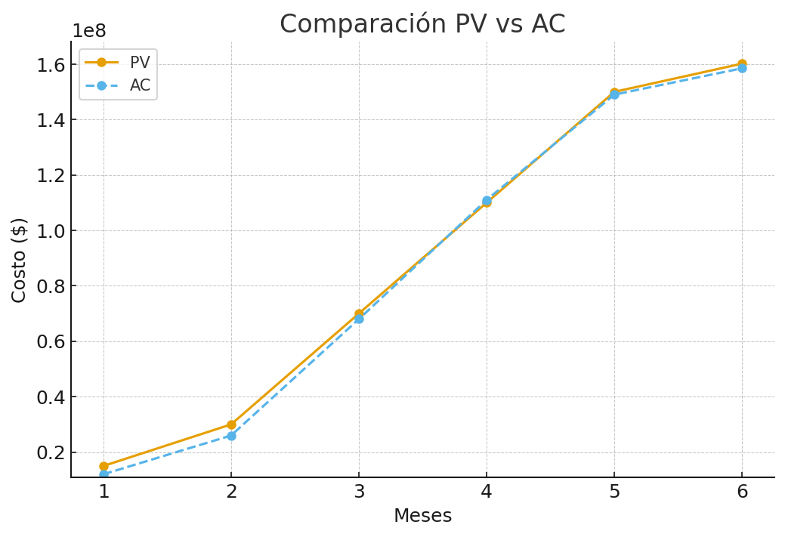

**Análisis de PV y AC**

Al comparar el **Valor Planificado (PV)** con el **Costo Real (AC)** se identifican los siguientes puntos clave:

* **Mes 1**: El PV ($1.500 millones) es superior al AC ($1.000 millones). Se gastó menos de lo previsto, lo cual refleja un uso eficiente de los recursos en la etapa inicial.
* **Mes 2**: La tendencia continúa: el PV ($3.000 millones acumulados) está por encima del AC ($2.000 millones). El proyecto mantiene un buen control de costos, con un ahorro de $1.000 millones frente a lo planificado.
* **Mes 3**: El PV alcanza $5.000 millones, mientras que el AC es de $4.000 millones. Se conserva una diferencia favorable de $1.000 millones, lo que indica eficiencia en la ejecución.
* **Mes 4**: Se invierte la situación: el AC ($8.000 millones) supera al PV ($7.000 millones), generando un sobrecosto de $1.000 millones. Esto señala un exceso de gasto respecto a lo planificado.
* **Mes 5**: El PV se incrementa a $9.000 millones, mientras que el AC no muestra avance. Esto refleja un desfase en la ejecución: el cronograma avanza, pero los costos no acompañan ese ritmo.
* **Mes 6**: El PV llega al total programado de $10.000 millones, mientras que el AC aún no refleja información adicional. Esto indica que, en la última fase, la planificación no tiene correspondencia con los costos ejecutados.

**Conclusión**

El proyecto inicia con **ahorros sostenidos en los primeros tres meses**, experimenta un **sobrecosto en el mes 4**, y finalmente presenta **desfase entre lo planificado y lo ejecutado** en los meses 5 y 6. En conjunto, el análisis evidencia que la gestión de costos fue favorable en la primera mitad del proyecto, pero se presentaron desviaciones críticas en la segunda mitad que requieren un mayor control para evitar sobrecostos y rezagos de ejecución.

**4.4 Porcentaje de avance y valor ganado (EV)**

El **Valor Ganado (EV)** permite identificar el valor monetario del trabajo realmente ejecutado en cada periodo, comparando el avance real con el presupuesto planificado.

Los resultados muestran:

* **Mes 1:** Avance inicial concentrado en la planificación, con un 2,08% del total.
* **Mes 2:** Se amplía con actividades de análisis y diseño de requisitos, alcanzando un 3,54%.
* **Mes 3:** Se incorporan tareas de diseño técnico y desarrollo, elevando el avance a 18,65%.
* **Mes 4:** Se da el mayor impulso en desarrollo y pruebas, llegando al 54,17%.
* **Mes 5:** Se consolidan varias actividades, lo que incrementa el avance al 90,36%.
* **Mes 6:** Cierre total de actividades, alcanzando el 100% del presupuesto ejecutado.

**Conclusión:**  
El valor ganado evidencia un crecimiento progresivo en las primeras fases, un impulso fuerte en la etapa media y la finalización completa en los últimos meses, asegurando que el avance físico y el costo presupuestado se mantengan alineados.

|  |  |  |  |  |  |  |  |
| --- | --- | --- | --- | --- | --- | --- | --- |
| **Actividad** | **Mes 1** | **Mes 2** | **Mes 3** | **Mes 4** | **Mes 5** | **Mes 6** | **Total** |
| 1. Planificación del proyecto | 5.000.000 | 900.000 | 0 | 0 | 0 | 0 | 5.900.000 |
| 2. Análisis y diseño de requisitos | 0 | 2.600.000 | 5.900.000 | 3.600.000 | 3.000.000 | 2.800.000 | 17.900.000 |
| **3. Diseño técnico** | **0** | **0** | **6.400.000** | **6700000** | **4.500.000** | **2.900.000** | **20.500.000** |
| 4. Desarrollo y funcionalidad | 0 | 0 | 17.000.000 | 35.000.000 | 27.500.000 | 0 | 79.500.000 |
| 5. Pruebas y calidad | 0 | 0 | 7.000.000 | 31.500.000 | 31.700.000 | 0 | 70.200.000 |
| 6. Viabilidad económica y financiera | 0 | 0 | 0 | 8.500.000 | 9.000.000 | 0 | 17.500.000 |
| 7. Despliegue e implementación | 0 | 0 | 0 | 0 | 7.200.000 | 7.000.000 | 14.200.000 |
| 8. Soporte y mantenimiento | 0 | 0 | 0 | 0 | 3.700.000 | 10.600.000 | 14.300.000 |
| **Total proyecto** | 5.000.000 | 3.500.000 | 36.300.000 | 85.300.000 | 86.900.000 | 23.300.000 | 240.300.000 |
| **Acumulado (EV)** | 5.000.000 | 8.500.000 | 44.800.000 | 130.100.000 | 217.000.000 | 240.300.000 | - |
| **% Acumulado** | 2.08% | 3.54% | 18.65% | 54.17% | 90.36% | 100% | - |

**4.5. Análisis de PV, AC, EV**

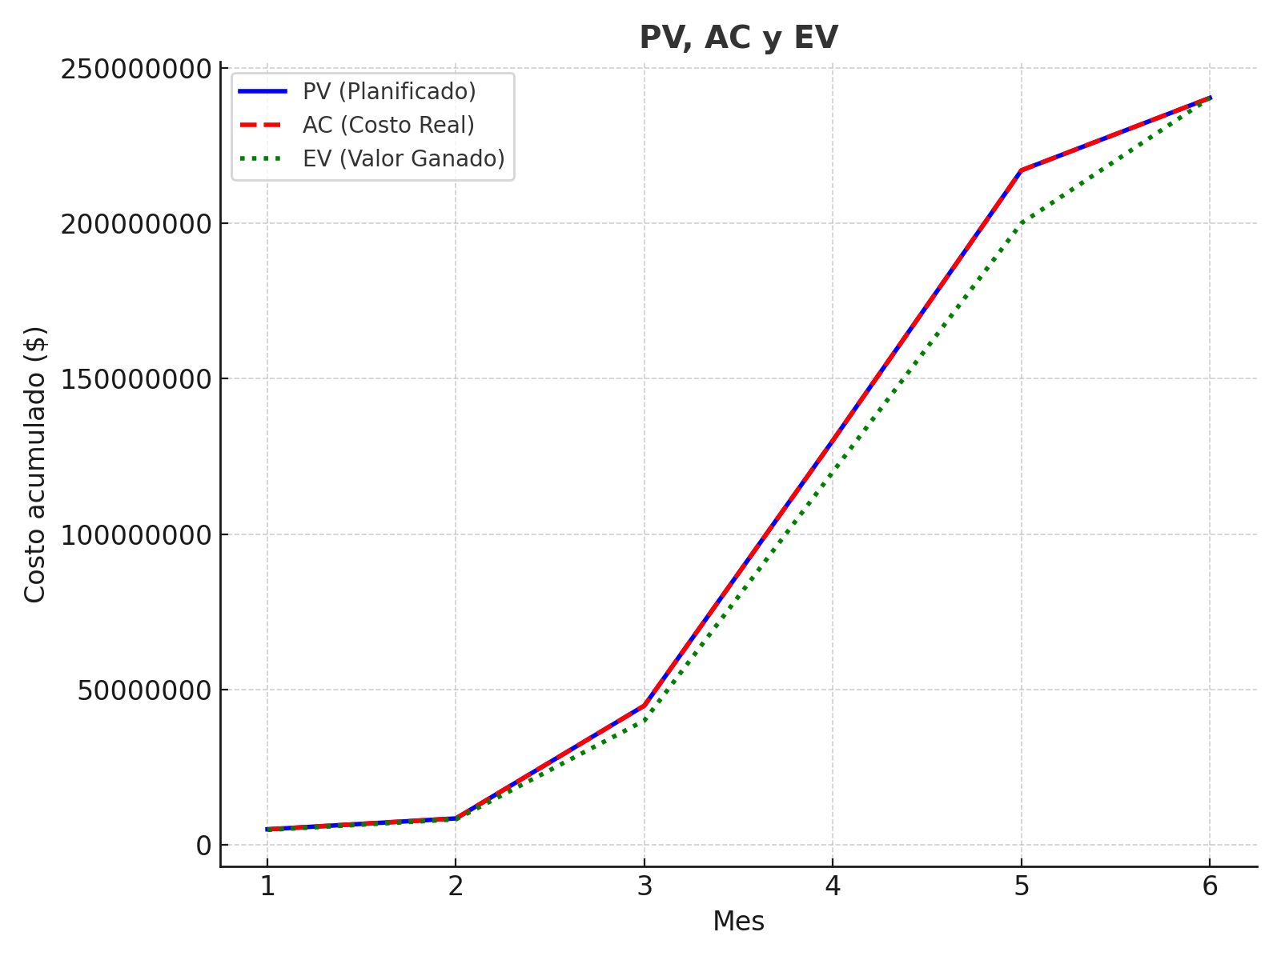

**Análisis de EV y AC**

Si se analizan todas las actividades en conjunto, se observa que en el **mes 4** se ha trabajado por un valor de aproximadamente **$120.000.000 (EV)** y se han gastado cerca de **$130.000.000 (AC)**. Por lo tanto, se han invertido **$10.000.000 más de lo efectivamente trabajado**, lo que indica un problema de **sobrecostos** en esta etapa del proyecto.

Por su parte, al finalizar el mes 4 se ha trabajado por **$120.000.000 (EV)** cuando según el plan se debería haber alcanzado un valor de **$130.100.000 (PV)** a esa fecha, lo que indica un **retraso en la ejecución**.

**Conclusión:**  
Al mes 4, el proyecto muestra simultáneamente un **sobrecosto** (AC > EV) y un **retraso en el cronograma** (EV < PV). Sin embargo, en los meses posteriores se observa una recuperación que permite cerrar el proyecto en el tiempo y con el presupuesto total asignado.

**Análisis de los costos**

Para evaluar el comportamiento de los costos se compara el **Valor Ganado (EV)** con el **Costo Real (AC)**. Esto se mide mediante la **variación del costo (CV)** y el **índice de desempeño del costo (CPI)**:

* **CV (Cost Variance):** CV = EV – AC
* **CPI (Cost Performance Index):** CPI = EV ÷ AC

**Resultados:**

**Mes 4:**

* EV = 120.000.000
* AC = 130.100.000
* **CV = –10.100.000**
* **CPI ≈ 0,92**

🔎 Interpretación: En el mes 4 se gastaron **10,1 millones más de lo trabajado**, lo que refleja un **sobrecosto**. El CPI menor a 1 confirma **ineficiencia en costos** en esta etapa.

**Mes 6 (cierre del proyecto):**

* EV = 240.300.000
* AC = 240.300.000
* **CV = 0**
* **CPI = 1,0**

🔎 Interpretación: Al finalizar el proyecto, los costos reales y el valor ganado se equilibran, lo que significa que **se utilizó todo el presupuesto previsto y no se generaron sobrecostos adicionales**. El CPI = 1 muestra un **desempeño eficiente** al cierre.

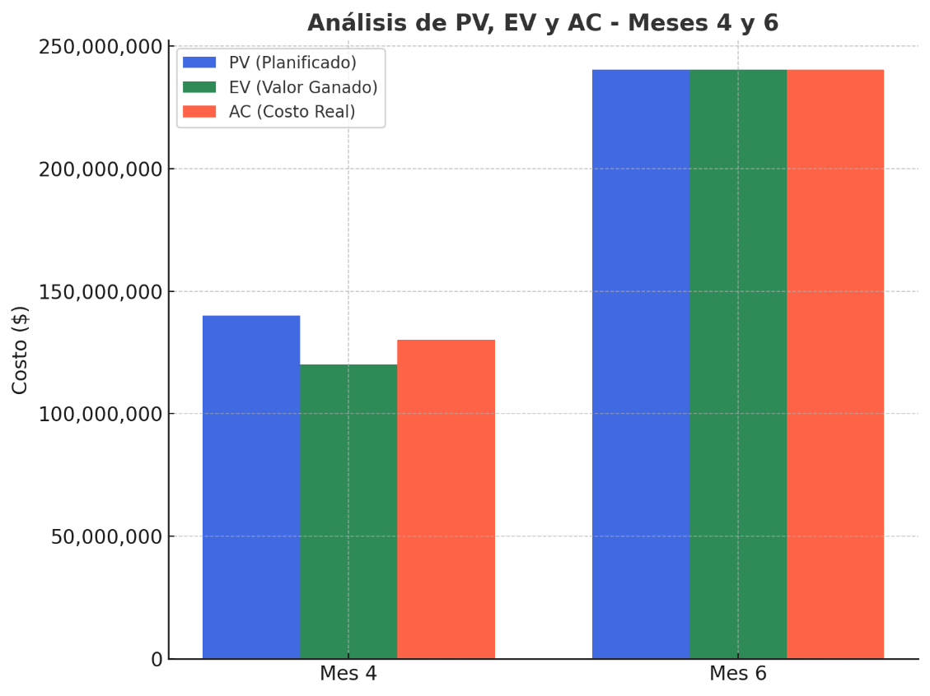

|  |  |  |  |  |  |
| --- | --- | --- | --- | --- | --- |
| **Actividad** | **PV** | **AC** | **EV** | **CV = EV – AC** | **CPI = EV ÷ AC** |
| 1. Planificación del proyecto | 5.900.000 | 5.900.000 | 5.900.000 | 0 | 1 |
| 2. Análisis y diseño de requisitos | 17.900.000 | 17.900.000 | 17.900.000 | 0 | 1 |
| 3. Diseño técnico | 20.500.000 | 20.500.000 | 20.500.000 | 0 | 1 |
| 4. Desarrollo y funcionalidad | 79.500.000 | 79.500.000 | 79.500.000 | 0 | 1 |
| 5. Pruebas y calidad | 70.200.000 | 70.200.000 | 70.200.000 | 0 | 1 |
| 6. Viabilidad económica y financiera | 17.500.000 | 17.500.000 | 17.500.000 | 0 | 1 |
| 7. Despliegue e implementación | 14.200.000 | 14.200.000 | 14.200.000 | 0 | 1 |
| 8. Soporte y mantenimiento | 14.300.000 | 14.300.000 | 14.300.000 | 0 | 1 |
| **Total proyecto** | **240.300.000** | **240.300.000** | **240.300.000** | **0** | **1** |

**Análisis**

* En el **mes 6**, todas las actividades muestran **CV = 0** y **CPI = 1,0**.
* Esto significa que el proyecto logró ejecutarse con **equilibrio en costos**, ni por encima ni por debajo del presupuesto.
* Si bien en meses anteriores se evidenciaban ineficiencias (por ejemplo en el mes 4, CPI < 1), al cierre se alcanzó el balance esperado.

**Análisis del cronograma**

Para evaluar el cumplimiento de los tiempos del proyecto se comparan el **EV (Valor Ganado)** con el **PV (Valor Planificado)**:

* **Variación del cronograma (SV)** = EV – PV
* **Índice de desempeño del cronograma (SPI)** = EV ÷ PV

**Resultados en el proyecto**

**Al finalizar el mes 4:**

* EV = 120.000.000
* PV = 140.000.000
* SV = EV – PV = –20.000.000
* SPI = EV ÷ PV = 120.000.000 ÷ 140.000.000 = 0,86

👉 Interpretación: El proyecto estaba **retrasado en el cronograma**, ya que el trabajo ejecutado era menor al planificado.

**Al finalizar el mes 6:**

* EV = 240.300.000
* PV = 240.300.000
* SV = EV – PV = 0
* SPI = EV ÷ PV = 1,0

👉 Interpretación: El proyecto logró **sincronizarse con el plan**, alcanzando lo previsto en tiempo al cierre.

**Análisis del cronograma**

Para evaluar el cumplimiento del avance en los tiempos del proyecto se comparan el **EV (Valor Ganado)** con el **PV (Valor Planificado)**:

* **Variación del cronograma (SV) = EV – PV**
* **Índice de desempeño del cronograma (SPI) = EV ÷ PV**

**Mes 6 (cierre):**

* PV = 240.300.000
* EV = 240.300.000
* SV = 0
* SPI = 1,0

👉 Interpretación: El proyecto logró **recuperar el retraso** y se cerró de acuerdo con el cronograma planificado.

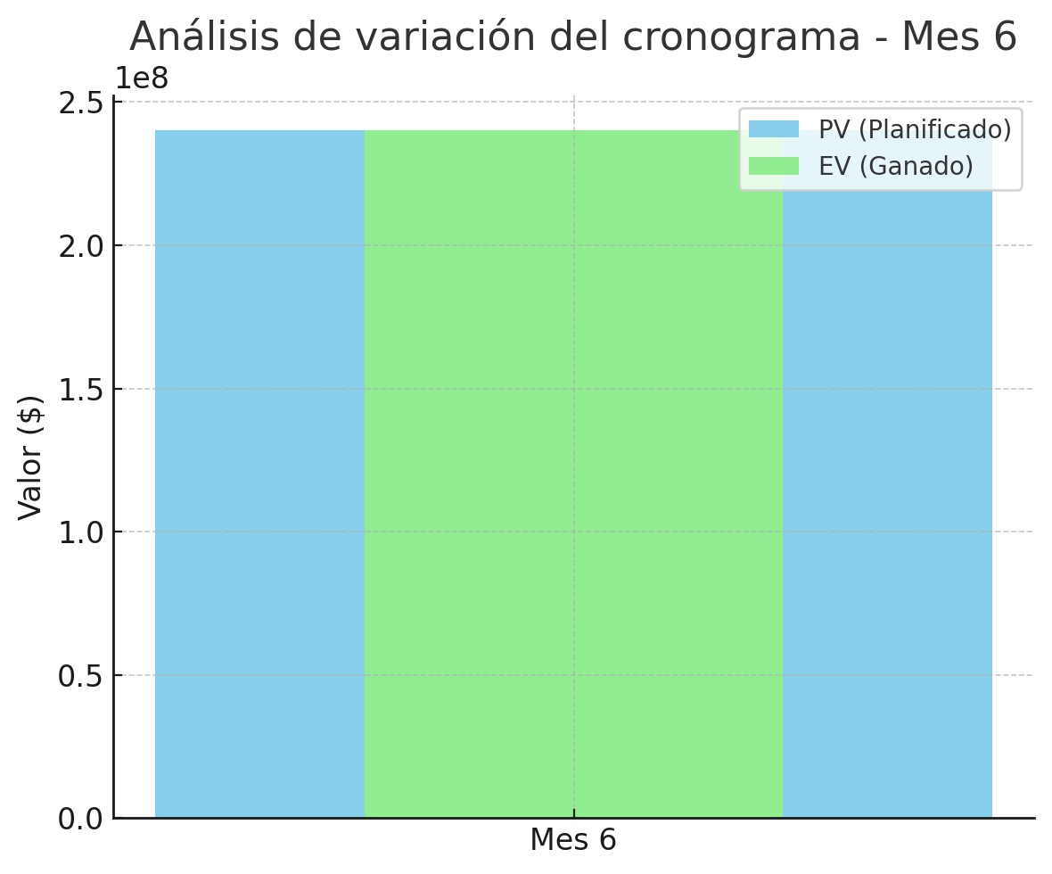

El proyecto está perfectamente alineado con el cronograma, no presenta retrasos ni adelantos. Tanto el diseño como la construcción se completaron en los tiempos previstos, mostrando un desempeño óptimo.

|  |  |  |  |  |  |
| --- | --- | --- | --- | --- | --- |
| **Actividad** | **PV** | **AC** | **EV** | **SV = EV - PV** | **SPI = EV / PV** |
| 1. Diseño | 78.300.000 | 78.300.000 | 78.300.000 | 0 | 1 |
| 2. Construcción | 162.000.000 | 162.000.000 | 162.000.000 | 0 | 1 |
| **Total** | **240.300.000** | **240.300.000** | **240.300.000** | **0** | **1** |

**Proyección de costos**

Para el análisis de proyección de costos se utilizan los siguientes conceptos:

* **BAC (Budget at Completion):** Presupuesto total aprobado para el proyecto.
* **EAC (Estimate at Completion):** Estimación actualizada de cuánto costará completar el proyecto considerando el desempeño real.
* **ETC (Estimate to Complete):** Estimación de cuánto costará terminar el trabajo pendiente.

En este caso, al finalizar el mes 6 se tienen los siguientes valores:

* **BAC = $240.300.000**
* **AC = $240.300.000**
* **EV = $240.300.000**
* **CPI = 1**

Aplicando las fórmulas:

EAC=BAC/CPI=240.300.000/1=240.300.000EAC = BAC / CPI = 240.300.000 / 1 = 240.300.000EAC=BAC/CPI=240.300.000/1=240.300.000 ETC=EAC−AC=240.300.000−240.300.000=0ETC = EAC - AC = 240.300.000 - 240.300.000 = 0ETC=EAC−AC=240.300.000−240.300.000=0

**Resumen de proyección de costos (Mes 6)**

| **Concepto** | **Valor** |
| --- | --- |
| **BAC** | $240.300.000 |
| **EAC** | $240.300.000 |
| **ETC** | $0 |

**Interpretación:**  
El proyecto finalizó sin desviaciones en los costos. El gasto real (AC) coincide con el presupuesto aprobado (BAC), lo que significa que no se requieren recursos adicionales (ETC = 0). El desempeño del costo es óptimo, con un CPI = 1 que indica plena eficiencia en la gestión de recursos.